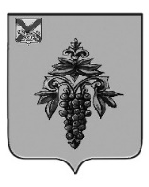

ДУМА

ЧУГУЕВСКОГО

МУНИЦИПАЛЬНОГО ОКРУГА

Р Е Ш Е Н И Е

от 13.07.2023 |  | № 490
О внесении изменений в решение Думы Чугуевского муниципального округа от 18 сентября 2020 года № 88 «О структуре администрации
Чугуевского муниципального округа»

На основании части 6 статьи 30 Устава Чугуевского муниципального округа, Дума Чугуевского муниципального округа

РЕШИЛА:

1. Внести изменения в решение Думы Чугуевского муниципального округа от 18 сентября 2020 года № 88 «О структуре администрации Чугуевского муниципального округа» (в редакции решений от 25.12.2020 № 134; 30.04.2021 № 191; от 14.12.2021 № 301; от 18.02.2022 № 344), исключив пункт 5 раздела II.
2. Настоящее решение подлежит опубликованию и размещению на официальном сайте Чугуевского муниципального округа в информационно-телекоммуникационной сети Интернет.

Председатель Думы
Чугуевского муниципального округа Е.В. Пачков

